- 我是谁? According to the picture, choose the correct answer.
A
C
B
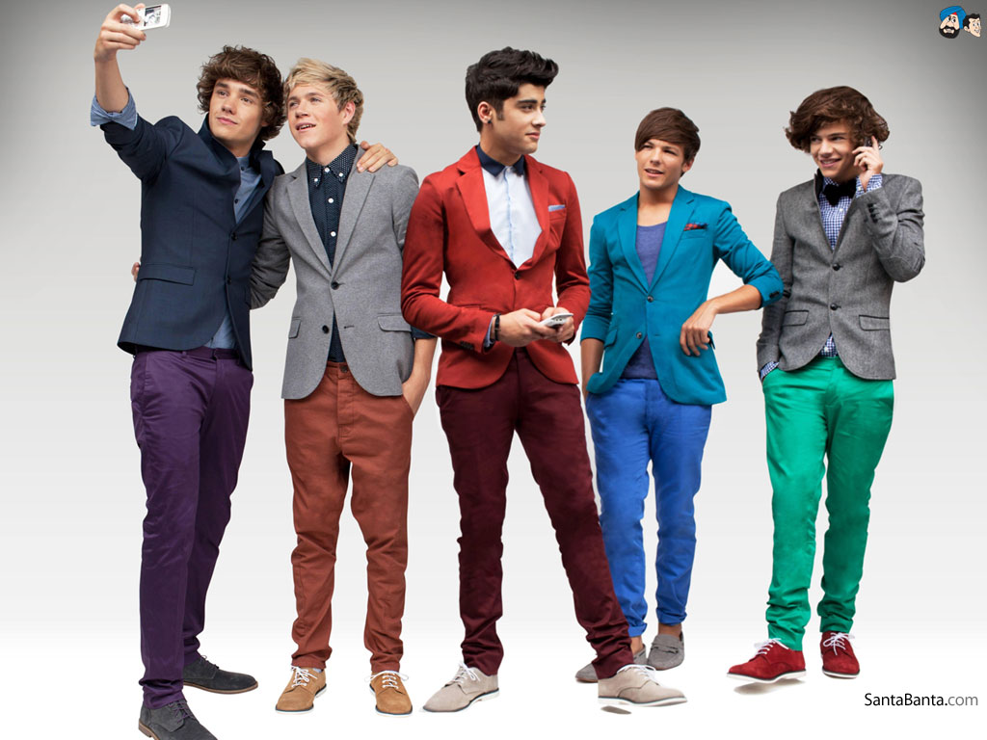
E
D

_______1. 我穿灰色的外套。
_______2. 我的裤子是红色的。
_______3. 我有黑色的头发。
_______4. 我有棕色的头发。
_______5. 我喜欢穿蓝色的衣服。
_______6. 我穿一条裤子和一双鞋子。
_______7. 我没有白色的衬衣。
_______8. 我有长长的头发。
_______9. 我有又短又直的头发。
_______10. 我的头发又黑又卷。

二、连连看Read and match.
5我的裤子是棕色的，外套是灰色的。我有金色的头发。
2我喜欢蓝色的衣服，我也喜欢蓝色的裤子。我也有棕色的头发。
E
D
C
B
A
1我的裤子是紫色的，外套是蓝色的。我有棕色的头发。
4我穿绿色的裤子、红色的鞋子和灰色的外套。我的头发又长又卷。
3我穿红色的外套和白色的衬衣。我有又黑又卷的头发。

三、翻译Translate the sentences into English or Chinese.
1. 我有高高的鼻子。

2. 他们长得超帅！

3. I have long and straight hair.

4. My father looks short and fat. (use长得)

